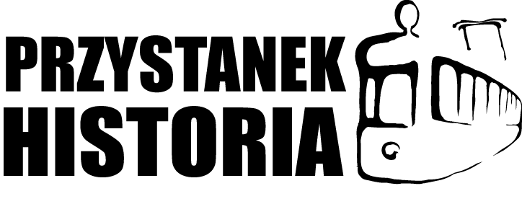 | 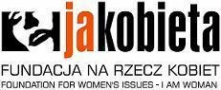

Zapraszamy nauczycieli i uczniów szkół ponadgimnazjalnych
z województwa mazowieckiego do udziału w projekcie edukacyjnym
O tym nie można zapomnieć … - spotkania z kobietami, które przeszły piekło Ravensbrück.
Celem projektu jest pogłębienie wiedzy uczniów na temat losów więźniów obozów koncentracyjnych w czasie II wojny światowej oraz zaznajomienie uczniów
z techniką dokumentowania relacji świadków historii w formie notacji historycznej.
Najważniejszymi punktami projektu będą:
- warsztaty dla uczniów pt. Jak przygotować się do spotkania ze świadkiem historii
i utrwalić to spotkanie w postaci notacji
- seminarium, podczas którego młodzież spotka się z byłymi więźniarkami Ravensbruck, historykami, działaczami organizacji pozarządowych
i dziennikarzami.
- Publikacja oraz publiczna prezentacja wypracowanych przez uczniów podczas projektu materiałów

Harmonogram działań:
1 etap
Nauczyciel przesyła do 31 marca 2011 r. wypełnioną kartę zgłoszenia do udziału
w projekcie pod adres mailowy: iwona.galezowska@ipn.gov.pl: po wysłaniu karty zgłoszeniowej nauczyciel otrzymuje tego samego dnia elektroniczną wersję scenariusza lekcji, na podstawie którego prowadzi zajęcia (w ramach lekcji: historii, wiedzy
o społeczeństwie, języka polskiego, godziny do dyspozycji wychowawcy)
2 etap
Czteroosobowe zespoły uczniów piszą listy adresowane do kobiet – byłych więźniarek obozu; listy przesyłają w formie elektronicznej do 20 kwietnia br. na adres mailowy: anna.klimowicz@ipn.gov.p.
Komisja edukatorów IPN ocenia treść listów (kryteria oceny listów w załączeniu)
i decyduje o wyborze 10 zespołów uczniów, którzy wezmą udział w warsztatach
i seminarium. Maksymalna liczba uczniów zaangażowanych do udziału w projekcie: 40.
3 etap
10 zespołów młodzieżowych z nauczycielami - opiekunami bierze udział
w jednodniowych warsztatach (29 kwietnia br.) na temat Jak przygotować się do spotkania ze świadkiem historii i utrwalić to spotkanie w postaci notacji.
4 etap
Podczas seminarium (12 maja br.) z udziałem byłych więźniarek młodzież opiekunami uczestniczą w wykładzie prowadzonym przez znanego historyka, w debacie ekspertów oraz nawiązuje bezpośredni kontakt ze świadkami historii, umawia się z nimi ma wizytę i wywiad.
5 etap
Młodzież przygotowuje w wybranej przez siebie formie prezentację losów jednej
z kobiet (np. prezentacja w Power Point, film, album, dziennik, kronika, wywiad zapisane na płycie CD) i przesyła na adres Centrum Edukacyjnego IPN
(ul. Marszałkowska 21/25, 00-628 Warszawa).
6 etap
Publiczna prezentacja rezultatów wypracowanych przez młodzież w Centrum Edukacyjnym IPN Przystanek Historia. Wręczenie nagród zespołom biorącym udział
w projekcie. (17 czerwca br.)
7 etap
Opracowanie publikacji prezentującej rezultaty projektu (w języku polskim, angielskim
i niemieckim) – wrzesień br.

Zapraszamy do współpracy
Iwona Gałęzowska, Anna Klimowicz, Magdalena Kwiatkowska – Zespół Centrum Edukacyjnego, IPN Przystanek Historia

